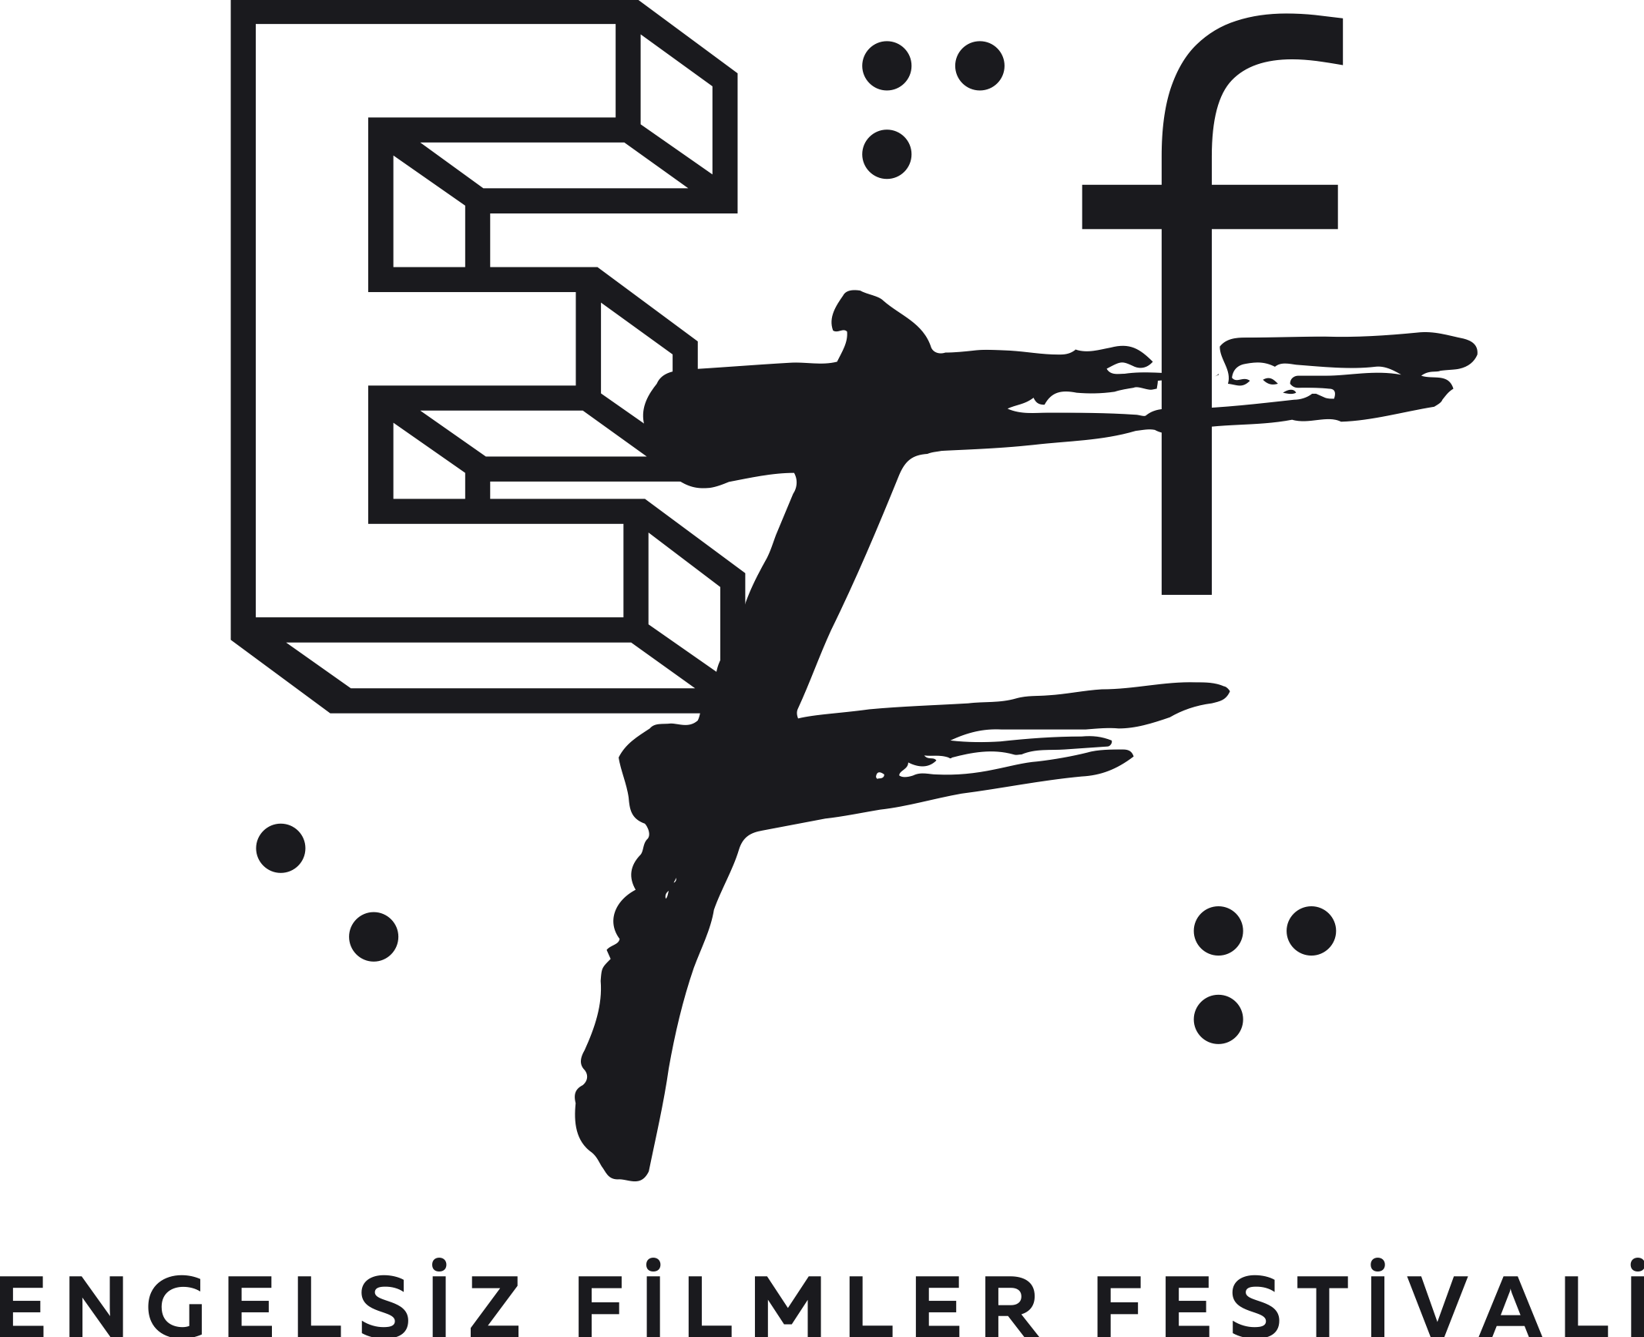

ENGELSİZ FİLMLER FESTİVALİ, KISA FİLM YARIŞMASI’NIN FİNALİSTLERİ VE JÜRİ ÜYELERİ AÇIKLANDI

07-13 Haziran 2024 tarihleri arasında on ikinci defa sinemaseverlerle buluşmaya hazırlanan Engelsiz Filmler Festivali’nde Kısa Film Yarışması’nın finale kalan filmleri ve jüri üyeleri açıklandı.

Kısa film türünün gelişimine katkı sağlamak ve bu alandaki üretimi artırmak için gerçekleştirilen uluslararası Kısa Film Yarışması’nın finalistleri ve jüri üyeleri belli oldu. Festival’in 2021 yılında gerçekleştirmeye başladığı yarışmada, bu yıl finale kalan filmler; Litvanyalı sinemacı ve sanatçı Emilija Škarnulytė, Danimarka Film Eleştirmenleri Derneği Başkanı Nanna Frank Rasmussen, canlandırma sanatçısı ve Canlandıranlar Festivali yönetmeni Berat İlk tarafından değerlendirilecek.

15 Kısa Film Finalde!

Engelsiz Filmler Festivali 2024, Kısa Film Yarışması’na 28 ülkeden 136 kısa film başvurdu. Yarışmada finale kalan filmler sinema yazarı Öykü Sofuoğlu, sinema yazarı Hasan Nadir Derin ve festival program koordinatörü Kaan Denk’ten oluşan seçici kurul tarafından belirlendi.

João Rodrigues'in küçük bir kızın sıra dışı hayal dünyasını anlattığı animasyon Ana Morfoz (Ana Morphose), Dana Arshagti’nin babasının cenazesi için memleketine dönen Sandro’nun erkek kardeşi ile ilişkisini odağına alan Aslında Hiçbir Şey Olmadı (Nothing Really Happened), Onur Bilmen'in kamerasını bir otobüs durağında gerçekleşen sıra dışı bir karşılaşmaya çevirdiği Ben Yağmurum (I am Rain), Jérémy Prudent’in bir ruh çağırma denemesini perdeye taşıyan Beş (Five), Alexandra Shadrina'nın karşılıksız duygular ve sıkı arkadaşlıkları konu edinen Doğruluk Mu, Cesaret Mi? (Shtander, shtander, Katya!), Çağıl Bocut’un tutkularımız ve gündelik sorumluluklarımızı karşı karşıya getiren Her Gün Biraz Daha Kolay (Every Day It Gets A Little Easier), Haoran Deng'in hayat boyu kurduğumuz bağların önemine dikkat çeken Kulaktan Kulağa (On the Grapevine), Yasemin Demirci’nin beklenmedik bir kayıpla başlayan yas sürecinde yaşananları perdeye taşıdığı Onun Kalesinde (In His Fortress), Ivan Sosnin'in iki hastane palyaçosunun gündelik yaşamına odaklanan Otuz Saniye (Thirty Seconds), Maryam Khodabakhsh'in bir evlenme teklifi törenini kayda aldığı Örümcek-Kadın (Spider-Zan), Natalia Dementyeva'nın yaşadığımız başarısızlıklar ve onları ele alma biçimlerimize dair absürt bir hikaye anlatan Paltonun Altında (Under The Overcoat), Valentin Coste ve Florent Beaudot'un en sevdiği yönetmenle çalışma fırsatı bulan bir oyuncunun hikayesini izleyeceğimiz Seçme Filmi (Selftape), Resmiye Emir'in sıradan bir ev partisine gitmeye çalışan genç çiftin başından geçenleri anlatan Sonunda (At Last), Mahmood Pouyandeh'nin genç bir dans eğitmeni ve küçük erkek kardeşinin ilişkilerine odaklanan Stratosfer (Stratosphere), Shahrzad Ebrahimi'nin izleyenleri anaokulundaki doğum gününde Cindrella’ya aşık olan altı yaşındaki bir çocuğun dünyasına götüren Zilden Sonra (After The Ringing of The Bell) filmleri Engelsiz Filmler Festivali Kısa Film Yarışması’nda yer alacak.
Puruli Kültür Sanat tarafından düzenlenen ve sinemaya eşit koşullarda erişim sağlamak amacıyla 07-13 Haziran tarihleri arasında Ankara'da Paribu Cineverse ANKAmall ve Goethe-Institut salonlarında izleyicilerle buluşacak Engelsiz Filmler Festivali 2024, Türk Tuborg’un ana sponsorluğunda ve Avrupa Birliği Türkiye Delegasyonu, Goethe-Institut, Danimarka Büyükelçiliği, Norveç Büyükelçiliği, İsveç Büyükelçiliği, Belçika Büyükelçiliği katkılarıyla gerçekleştiriliyor.

Kısa Film Yarışması jüri üyelerinin sahiplerini belirleyeceği En İyi Film, En İyi Yönetmen ve En İyi Senaryo ödülleri ile izleyicilerin oylarıyla belirlenecek Seyirci Özel Ödülü’nü kazananlar 13 Haziran Perşembe günü Goethe-Institut’ta yapılacak ödül töreninde açıklanacak.

12. Engelsiz Filmler Festivali hakkındaki diğer bültenlere https://drive.google.com/drive/folders/1JRfP31llOMtriu4yT_wsnZ30hSpb_PE0?usp=share_link
Festival hakkında ayrıntılı bilgi için www.engelsizfestival.com adresi ziyaret edilebilir.
www.engelsizfestival.com
instagram.com/engelsizfestival/
facebook.com/engelsizfestival/
twitter.com/engelsizff

Detaylı Bilgi ve Görsel İçin:
ZB Medya İletişim
Batuhan Zümrüt - 0 532 476 13 29
batuhanzumrut@zbiletisim.com

